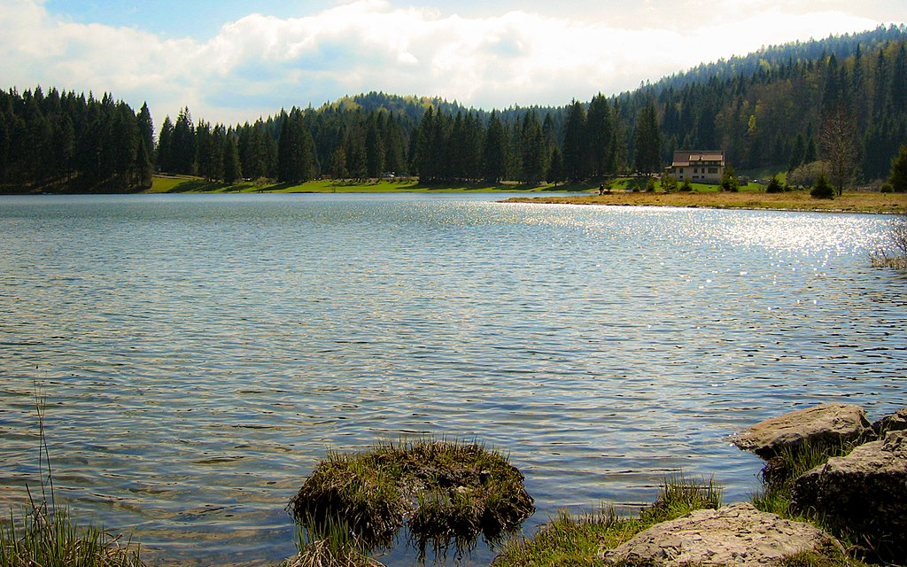

Bain de nature sublime dans l'Ain

L'Ain possède un magnifique lac de toute beauté.

La végétation généreuse constituée de près et forêts

L'entoure majestueusement comme pour l'embrasser,

Le protéger du vent afin que les flots soient des miroirs idéalisés

Où dame nature, véronèse ou céladon, y plonge son teint raffiné

Et joue avec l'azur apaisant, d'un peu de coton ennuagé.

Le panorama est délicieux, le soleil y ajoute son éclat doré.

C'est vraiment un plaisir de flâner entres les touffes parsemées

Dont certaines, de fleurs blanches se sont subtilement enjolivées.

En bordure, la forêt de sapins tranche de son vert foncé.

Ce décor en asymétrie fait songer à la végétation en liberté

Qui reflète une part indéniable de bonheur partagé.

Les nénuphars adoptent les berges de leurs feuilles satinées,

Ici et là, une iris d'eau illumine de son or la clarté.

Sont-ce des nénuphars, des fleurs, je ne connais pas cette variété.

Un fragile papillon bleu capte mon regard de son délicat velouté.

Deux petites libellules copulent, elles pressentent la venue de l'été.

Humm ! Un petit coin sauvage où des fleurs se sont semées,

Elles agrémentent de leur joliesse ce petit coin ensauvagé.

Le mauve et le blanc sont éclatants de luminosité,

Les graminées étirent vers le ciel leurs hampes ensemencées,

Et deux fleurs d'un divin rose et blanc partagent cette contrée

Avec des fleurettes bleu clair, la vue est sublimée.

Le Lac Genin est un paradis naturel, venez le visiter.

